**MOÇÃO DE CONGRATULAÇÃO Nº ____ / 2023**

Congratula a **Igreja Batista Bíblica do Jardim Callegari.**

**EXCELENTÍSSIMO SENHOR PRESIDENTE DA CÂMARA MUNICIPAL DE SUMARÉ,**

É com muita alegria, honra e satisfação que o **VEREADOR** **ALLAN SANGALLI do PL** encaminha à Mesa Diretora desta Egrégia Casa de Leis, para que, na forma regimental, seja lida esta **MOÇÃO DE CONGRATULAÇÃO** à **IGREJA BATISTA BÍBLICA DO JARDIM CALLEGARI.**

Reunimo-nos com grande alegria e gratidão em espírito cristão, a fim de expressar nossa profunda admiração e reconhecimento à Igreja Batista Bíblica do Jardim Callegari. Esta congregação, fundada em 1979 sob a liderança inspirada do Pastor George Simpson, tem sido um farol de fé, esperança e caridade em nossa comunidade.

Os pioneiros desta jornada, as amadas irmãs Marlene e Geralda, demonstraram coragem e dedicação incansáveis ao estabelecer um local de adoração, em tempos desafiadores, quando a comunidade era pequena, e a infraestrutura escassa. A falta de energia, água e até mesmo transporte não foi suficiente para desviar a determinação e a fé que guiaram esta igreja.

Em uma demonstração do verdadeiro amor cristão, a Igreja Batista Bíblica do Jardim Callegari não se limitou à pregação do Evangelho, mas também estendeu suas mãos generosas à comunidade. Desde 1982, a igreja tem desempenhado um papel crucial na educação, na assistência social e no bem-estar das famílias necessitadas. Isso incluiu o ensino do Mobral, parcerias com a prefeitura para doação de leite a famílias carentes e uma variedade de programas, desde aulas de música e artesanato até treinamento funcional com uma professora de educação física.

A Igreja Batista Bíblica do Jardim Callegari também ofereceu apoio emocional e psicológico através de um psicólogo dedicado, além de serviços práticos, como cabeleireiro, manicure, medição de glicemia e pressão arterial, bem como a doação constante de roupas e alimentos para os necessitados, demonstrando uma inabalável compaixão e solidariedade.

Desde 2015, o Pastor Almir tem liderado esta nobre causa, mantendo o foco nos projetos sociais e, ainda, buscando maneiras de colocar o edifício da igreja a serviço da comunidade durante a semana. Este compromisso com a expansão dos serviços e apoio à comunidade é verdadeiramente louvável.

Além de todas essas realizações notáveis, o coração desta igreja permanece centrado na pregação do Evangelho. Por meio de orações, muitos homens que sofriam com o vício do álcool encontraram libertação e inúmeras famílias foram restauradas, um testemunho de fé, esperança e cura que inspira todos nós.

Portanto, é com imenso prazer e reconhecimento que expressamos nossa sincera gratidão à Igreja Batista Bíblica do Jardim Callegari. Que Deus continue abençoando esta congregação e guiando seus membros em sua missão de amor, serviço e pregação do Evangelho.

Desta forma Excelentíssimo Senhor Presidente, após ouvido o Plenário e aprovada, que seja encaminhada a referida **MOÇÃO DE CONGRATULAÇÃO** à **IGREJA BATISTA BÍBLICA DO JARDIM CALLEGARI.**

Sala das Sessões, 30 de outubro de 2023.

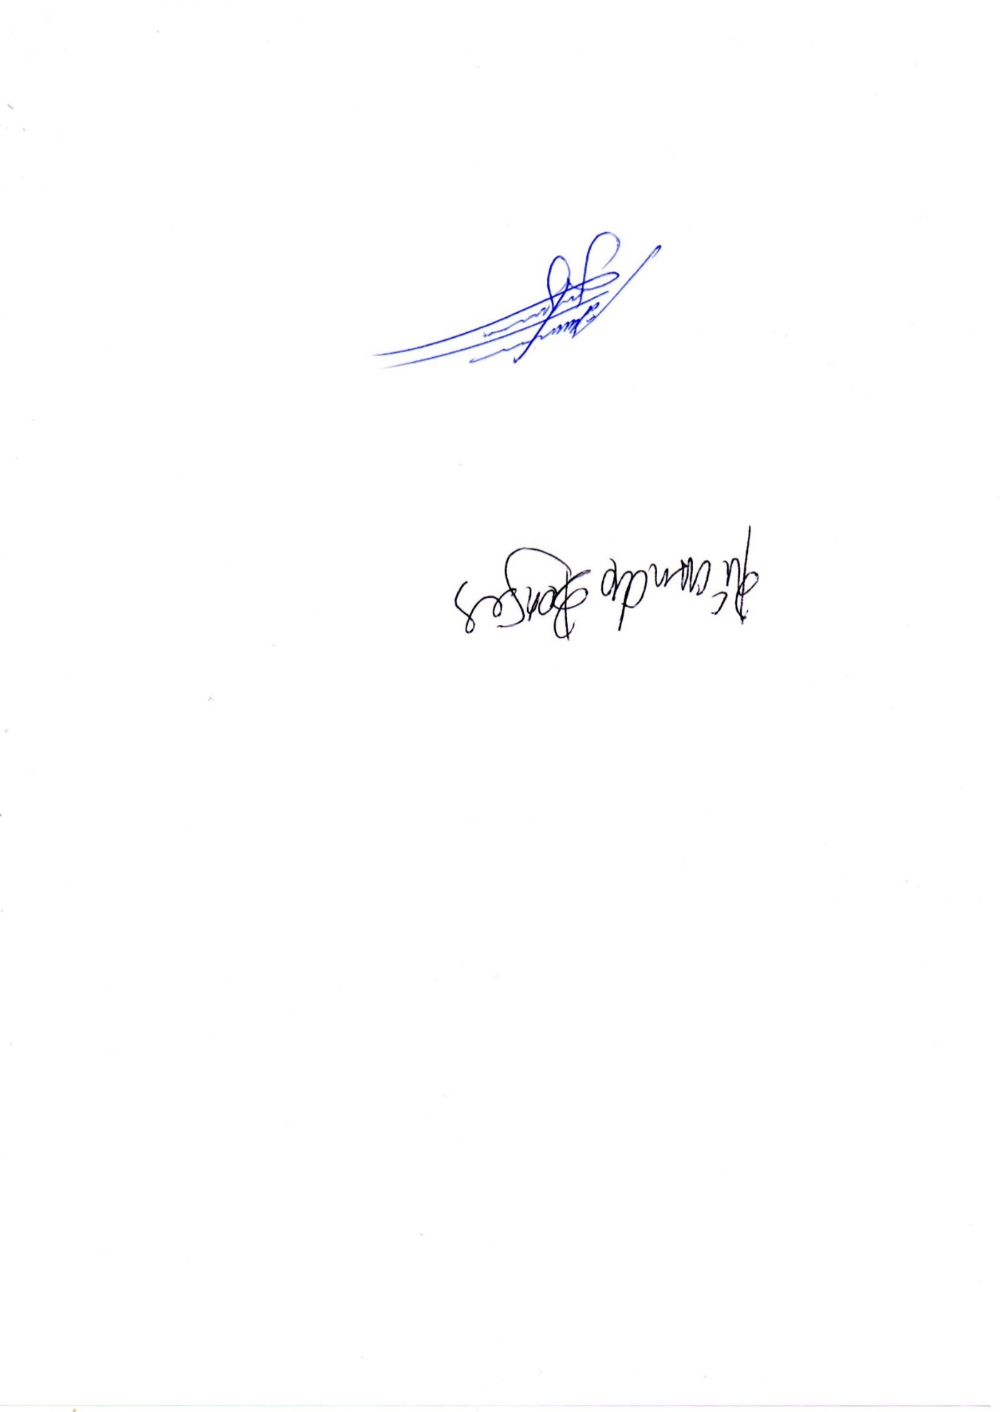

**ALLAN SANGALLI**

Vereador - PL